Приложение № 1 к Постановлению
Администрации города Обнинска
от 22.11.2023 № 2914-п

Организация дорожного движения на автомобильных дорогах г. Обнинск при проведении городских новогодних и рождественских праздников в 2023-2024 годах:

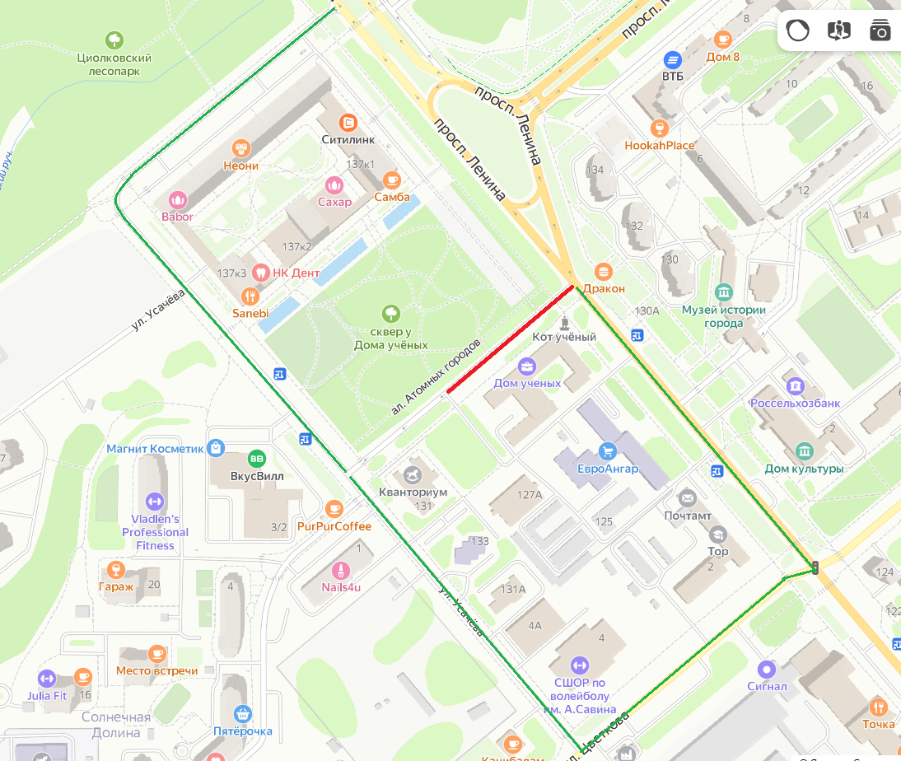

Перекрытие ________
Участок: проезд в районе МП «Дом ученых» пр. Ленина дом № 129 от пересечения с пр. Ленина до пересечения с второстепенной дорогой между домом № 129 и домом № 131 пр. Ленина.
Период: с 06.00 часов 23.12.2023 г. до 23.59 часов 09.01.2024 г.
Особенности: полное перекрытие.
Объезд ________
пр. Ленина, ул. Усачева, ул. Цветкова.

